|  |  |  |  |
| --- | --- | --- | --- |
| **Caso de Teste:** | Buscar categoria | | |
| **Testador:** | Jefferson Moraes | | |
| **Data do Teste:** | 07/02/2024 | **Hora do teste:** | 15:11 |
| **Link de Acesso:** | http://sistemas.t2mlab.com:3008 | | |
| **Browser:** | Google Chrome | | |
| **Login no Sistema:** | Gestor | | |

**Requisito:**

**Logado como gestor, o sistema permitirá buscar uma categoria cadastrada anteriormente**

**Screenshots:**

**1 – selecionar o sistema de biblioteca**

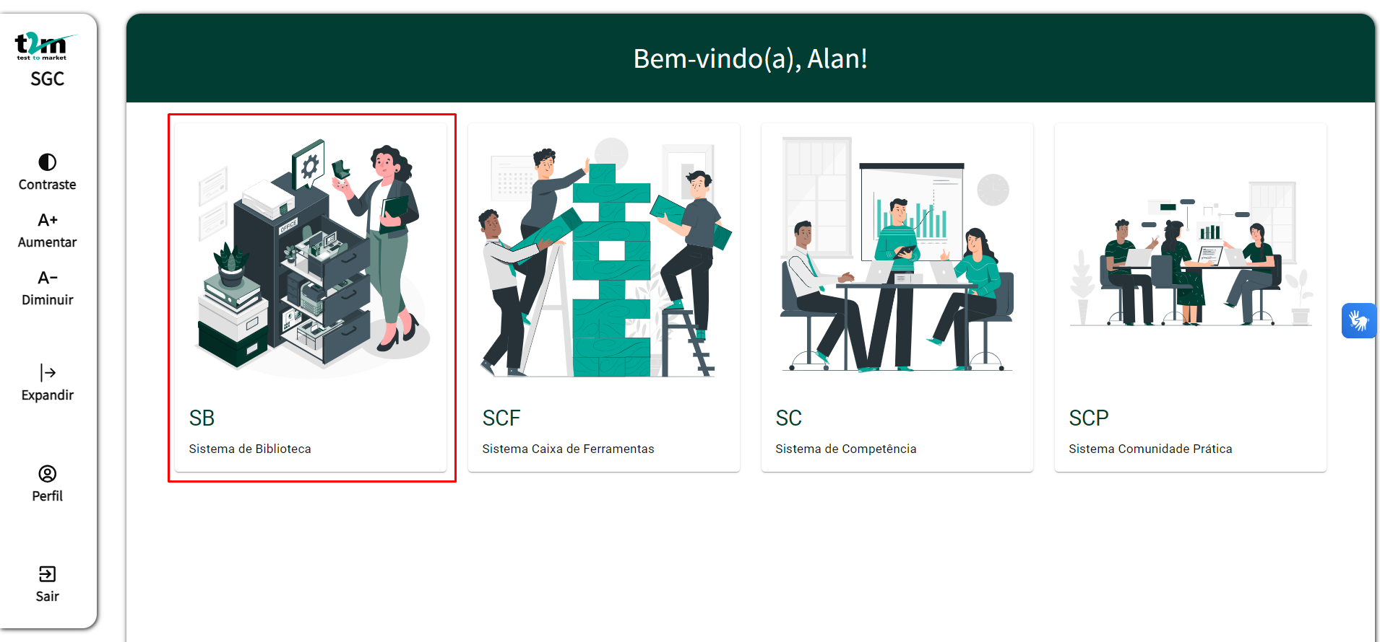

**2- selecionar opção categoria**

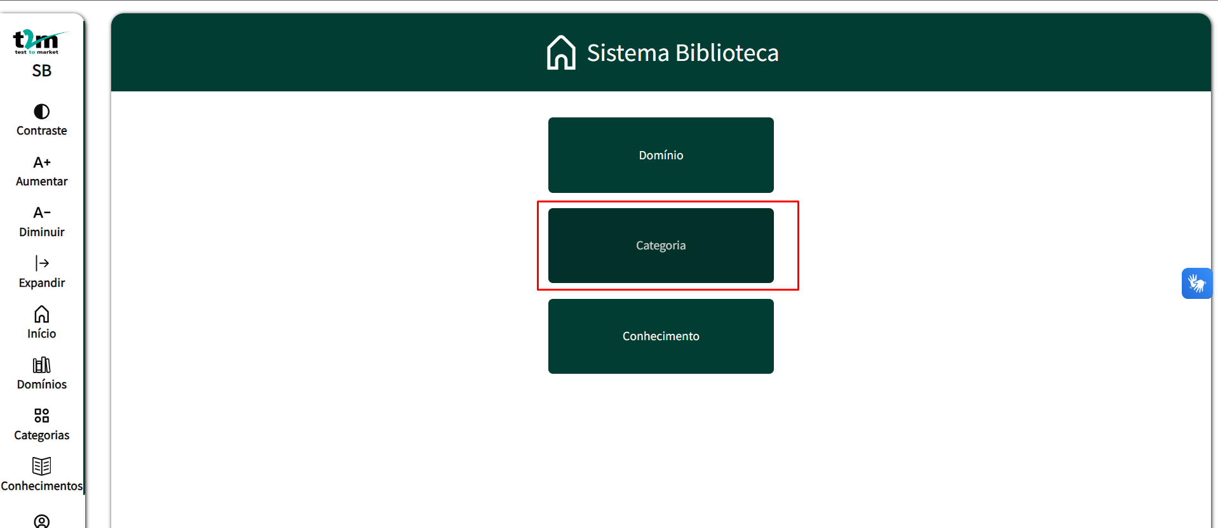

3 – selecione a opção buscar categoria

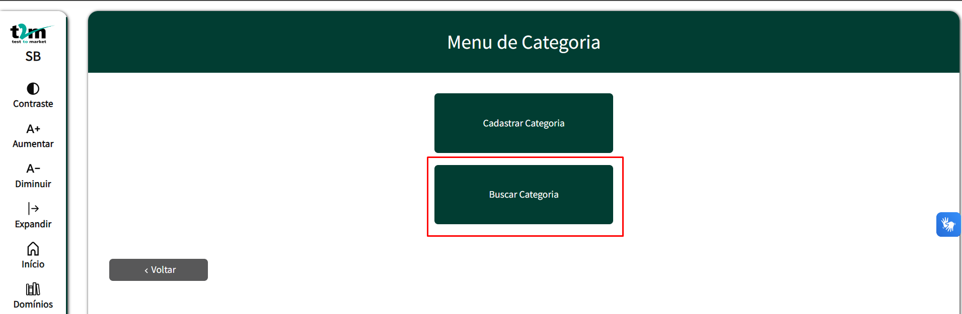

4- inserindo as informações da categoria criada

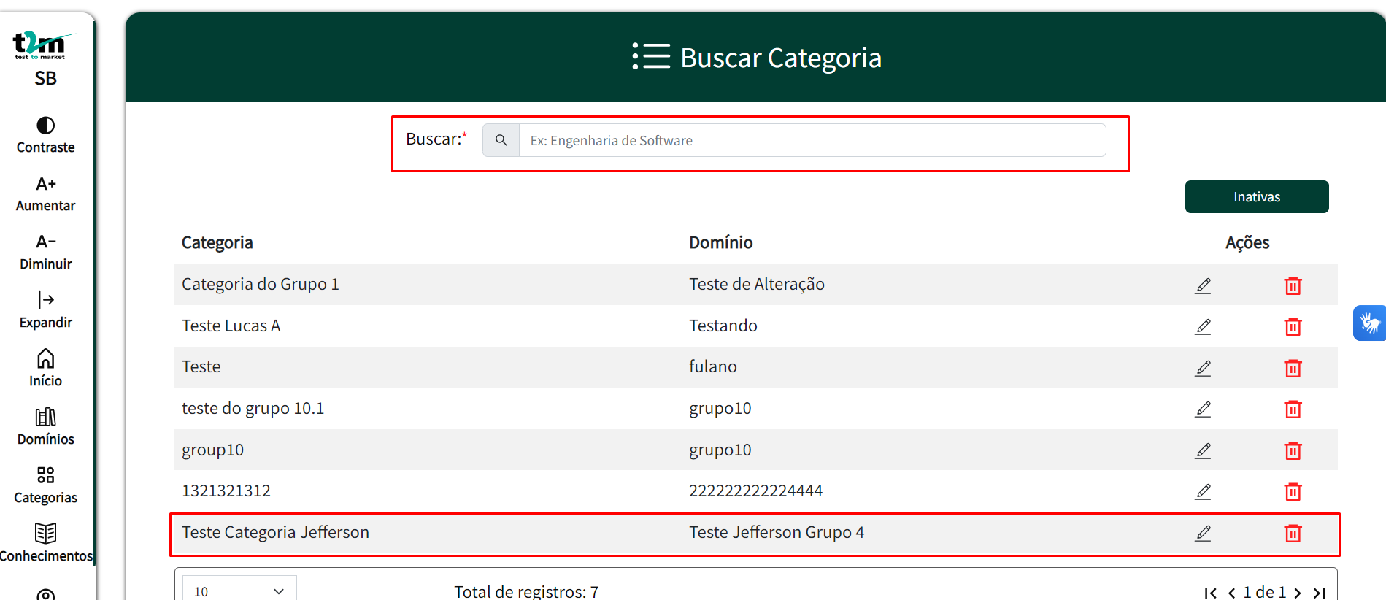

5 – Busca concluída com sucesso

